对Transformer的批判1：有关Transformer的几个关键事实

摘要：本文从哲学与技术的交叉视角，阐述了有关Transformer的几个关键事实，系统批判了以Transformer架构为核心的大语言模型的根本局限性。文章指出，Transformer在本质上是一个“经验囚徒”，其能力严格受限于训练数据所定义的“过去”与“已知”范畴。批判从三个核心维度展开：首先，在认识论层面，其基于最大似然估计的学习范式是极端经验主义的体现，无法触及先验理性与逻辑必然性，深陷于“归纳法难题”；其次，在存在论层面，其词嵌入与注意力机制操作于封闭的符号系统，缺乏指向真实世界的“意向性”，且分词过程导致概念的整体性被割裂；最后，在心灵哲学层面，其作为确定性函数逼近器的本质，使其成为“中文房间”思想实验的超级版本，缺乏信念、意图与真正的理解。本文结论认为，Transformer是一项卓越的工程技术，但其架构本身无法通向通用人工智能，未来突破有赖于超越纯粹经验主义的新范式。

关键词：Transformer， 大语言模型， 经验主义， 归纳法， 意向性

引言
近年来AI的阶跃式发展可以说源于Transformer架构（图1）的提出，其不仅在自然语言处理领域成为当下大语言模型（Large Language Models, LLMs）的核心架构，乃至在图像、视频、音频等诸多领域都取得了颠覆性成就（图2），其能力广度屡屡引发关于“人工智能是否已触及通用智能（AGI）”的广泛热议。然而，当我们穿透其华丽的外表，深入其设计哲学与运行机制的本质，便会发现Transformer模型存在着根深蒂固的局限性。它并非迈向AGI的阶梯，而更像是一个被禁锢在“过去”与“已知”范畴内的、精致而庞大的“经验囚徒”。本文旨在融合哲学视角与技术理论，从认识论、存在论和心灵哲学三个层面，阐述了有关Transformer的几个关键事实，对Transformer模型的根本局限性展开系统性批判，以澄清其能力边界，并为未来研究方向的探索提供批判性反思。
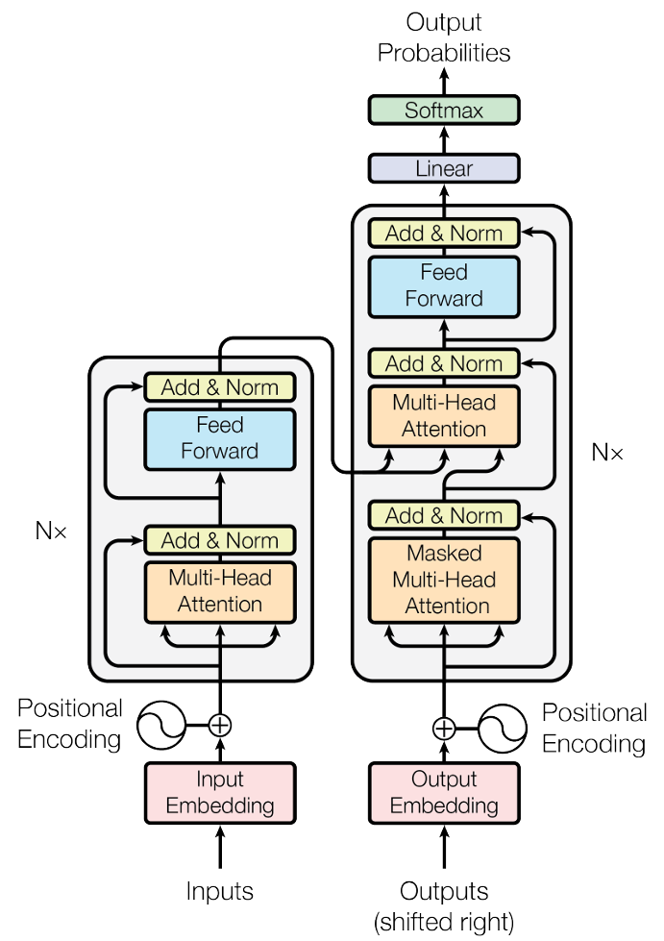
图1 – Transformer的模型架构[1]，主要分为Encoder和Decoder两部分
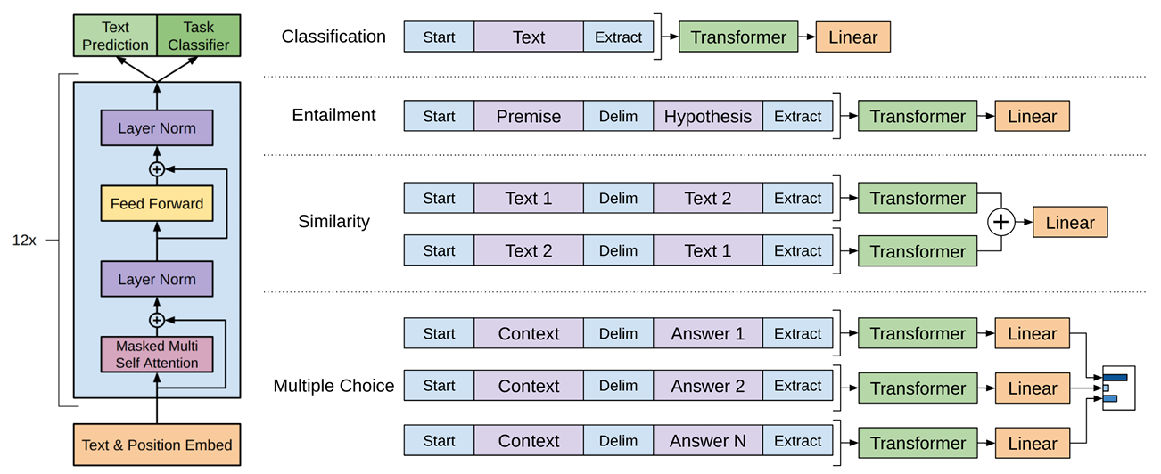
(1)
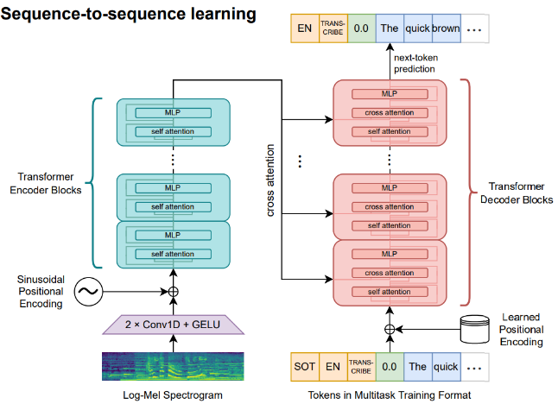
（2）
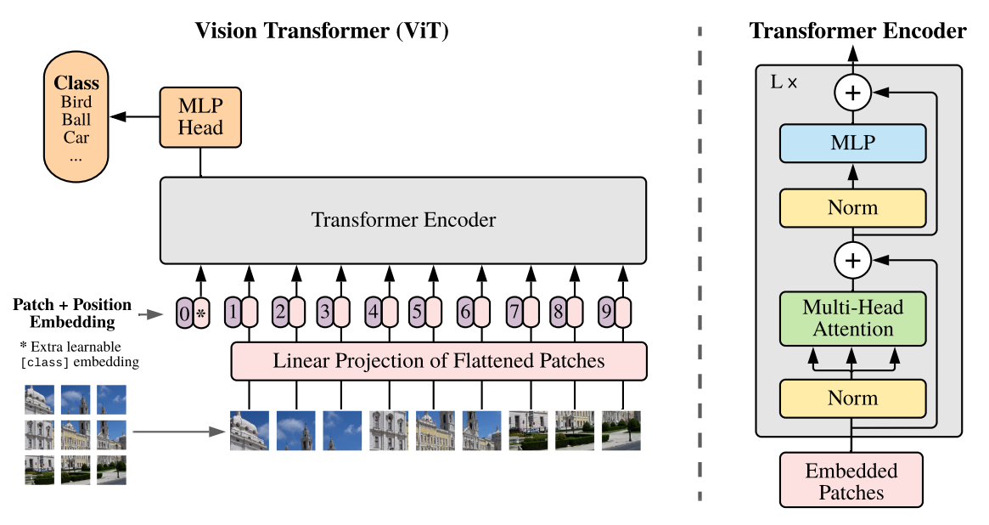
(3)
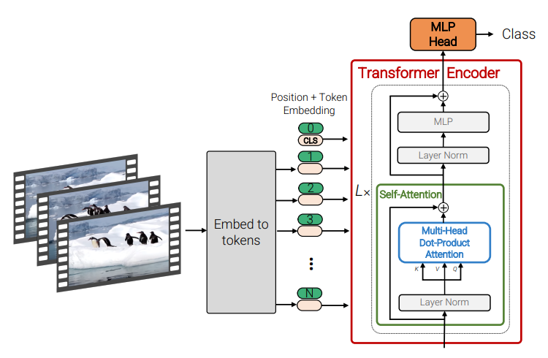
（4）
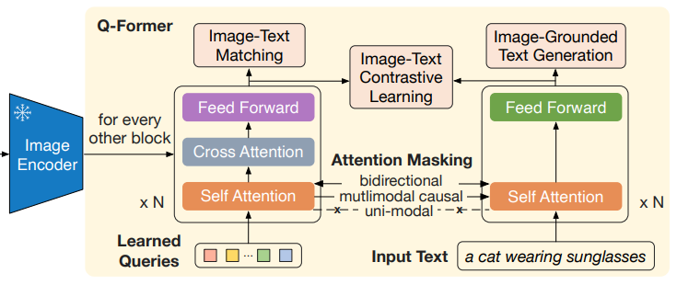
（5）
图2 – Transformer目前已是各领域大模型的主流架构，是当下模型技术的根基，例如（1）自然语言处理领域的代表：GPT模型，（2）语音识别领域的代表：Whisper模型，（3）图像理解领域的代表：ViT模型，（4）视频理解领域的代表：ViViT模型，（5）多模态领域的代表：BLIP-2模型。[7, 8, 9, 10, 11]

1. 认识论的囚徒：极端经验主义的技术实现
Transformer的运作范式，是哲学史上极端经验主义的终极技术体现。其知识完全源于训练数据，无法触及先验理性与逻辑必然性，这一哲学缺陷直接植根于其核心技术原理之中。

关键事实1： 参数学习的本质——统计而非理解
Transformer模型（如GPT系列）的训练目标，本质上是基于大规模语料库的最大似然估计。其目标函数是预测下一个token的条件概率，通过梯度下降算法，使模型参数调整到能够让训练数据出现的概率最大化。这从技术上完美实现了大卫·休谟的哲学观点：模型学习到的“因果”或“关联”，仅仅是训练数据中token序列的“恒常联结”。它或许能学到“猫”与“玩绒球”之间的高概率共现关系，但这是一种基于频率的统计规律，而非对“猫”作为生命体的概念性理解[2]。

关键事实2 ：注意力机制的局限——关联而非推理
自注意力机制的核心是计算Query、Key、Value向量之间的点积相似度，以此加权求和得到上下文表示。这个过程极其擅长捕捉表面和深层的共现统计关系，但它本质上不具备符号逻辑的推理能力，因为它内部没有内置的逻辑规则引擎。它的“推理”表现为在大量相似文本模式中学习到的条件概率链，一旦遇到训练数据中罕见的逻辑结构或反事实条件，其基于统计的“推理”链条极易断裂，从而产生“幻觉”。

关键事实3： 泛化能力的真相——内插而非外推
模型令人惊叹的“泛化”能力，在数学上更接近于高维空间中的复杂内插，而非真正的外推。训练数据定义了模型能力的一个高维流形，模型的所有输出都位于这个流形之内或其附近。它无法可靠地处理远离该流形的、真正新颖的“黑天鹅”事件。这从技术上印证了归纳法难题：无论训练数据多大，都无法覆盖所有可能性，其知识根基具有天然的或然性和脆弱性[3]。

综合事实1~3，可以得出一个结论：Transformer 的训练数据和中间结果都是纯经验的产物，其参数更新、注意力映射、泛化行为，都严格受限于训练数据的统计结构。对于Transformer的输出，无论显得多么新颖，都只是对训练数据流形内已有信息元素的复杂内插与重组，是一种对“存在”的复刻，而非基于先验理性对“未知”的真正探索。

2. 存在论与符号的迷失：词嵌入与注意力机制下的无“世界”性
Transformer的核心困境在于其与“世界”的彻底隔绝。它处理的是符号（token）的阴影，而非符号所指代的“事物本身”，这一存在论层面的缺失导致其无法形成真正的概念理解。

关键事实4：词嵌入的“语义阴影”
模型将词汇转化为词嵌入向量，这些向量在高维空间中编码了丰富的语义和语法关系。然而，这些向量只是符号的“阴影”，是统计分布的量化表示。正如现象学哲学家胡塞尔和塞尔所强调的，模型操作这些向量时，完全不具备指向外部世界的意向性[4, 5]。当模型处理“猫”的嵌入向量时，这个向量与真实世界中有体温、会喵喵叫的生物没有任何联系。它的“理解”仅限于“猫”的向量与“哺乳动物”、“宠物”等向量的余弦相似度较高。

关键事实5：分词（Tokenization）的“存在论暴力”
字词分词器可能会将“核糖体”（ribosome）切分为["ri", "bo", "some"]，或将专业术语肢解为无意义的片段。这种切分完全基于数据压缩效率，而非语义完整性。它从技术上破坏了人类认知中概念的整体性，导致模型内部表征与人类生活世界中的概念严重错位。模型必须费力地从这些碎片化的token中重新学习整体表征，但学到的依然是统计关联，而非海德格尔所揭示的“在世存在”中的整体性理解[6]。因此Transformer的“幻觉”是其技术本质的必然产物：在一个封闭的符号系统中，基于碎片化、统计性的关联进行拼接，谬误的出现是概率性事件而非例外。

关键事实6：自注意力的“封闭内循环”
Transformer的“思考”完全依赖于当前输入序列通过线性变换产生的Q, K, V矩阵。这形成了一个严格的、即时的内部循环。模型没有长期、可更新的“世界模型”作为背景知识。其上下文窗口是它全部的“宇宙”，窗口之外的任何信息（包括它自己之前生成的内容，一旦超出窗口）都将被遗忘。这种机制使其理解必然是碎片化和上下文绑定的，无法形成一个稳定、连贯的关于世界的内部模型。

综合事实4~6，可以得出一个结论：Transformer学习的只是形式化符号的关联，而无法理解语言概念本身。其信息处理始终局限于 token 与向量空间内部的结构性关系（符号内部关系），而无法触及这些符号在世界中的指向性与实体性（符号的概念层意义）。

3. 心灵哲学的悖论：作为确定性函数逼近器的无“心”装置
我们必须正视Transformer作为一个“信息处理装置”的本质，其运算的本质是线性变换 + 注意力加权求和。可以说Transformer只是对信息进行经验压缩与重构的机器，其行为由固定程序和训练数据预先决定。

关键事实7：前向传播的绝对确定性
在技术层面，一个训练好的Transformer模型是一个复杂的、但完全确定性的函数。给定一组输入token和一个固定的随机种子（用于控制推理时的采样随机性），模型通过层层前向传播（矩阵乘法、激活函数、Softmax），必然会产生唯一的输出概率分布。表面的“创造性”或“随机性”来自于在输出概率分布上进行采样（如核采样、温度采样），但这层随机性是外部施加的、伪随机的后处理步骤，而非模型内部的“自由意志”。这从技术上证明了其行为是预先决定的。

关键事实8：符号句法操作的参数化实现
约翰·塞尔的“中文房间”思想实验在Transformer上得到了极致体现[5]。模型的数千亿参数就是那本庞大到极致的“规则手册”。当模型处理问题“描述一下猫”时，它并非调用对猫的体验或理解，而是根据输入序列，激活与之相关的参数路径，计算出最可能符合语境的token序列。整个过程是无意识、无理解的符号句法操作。它没有“信念”相信猫是可爱的，它只是计算出“可爱”这个token在与“猫”相关的上下文中具有很高的条件概率。

关键事实9：噪声下的确定性本质
训练中的Dropout和推理中的随机采样，在哲学上可以被视为一种“噪声”。然而，这种噪声并非主体性的体现，而是为了提升模型鲁棒性和输出多样性而故意引入的工程技巧。其核心——模型函数本身——是确定不变的。这与人类智能中由情感、意图、潜意识驱动的、真正非确定性的“噪声”有本质区别。

综合事实7~9，可以得出一个结论：Transformer 是一种基于经验模式的、严格程序化的、确定性的符号信息处理装置。其“智能”表现不是意向性或理解的结果，而是经验数据驱动的高维函数映射。

4 总结与展望
综上所述，我们必须清醒地认识到Transformer作为“经验囚徒”的根本局限性，无论其训练输入、中间结果、处理装置本身都是经验的，且本质上无法理解语言概念。未来的范式或许需要将Transformer强大的统计能力与符号主义AI的逻辑推理、具身认知的环境交互、以及主动目标驱动的探索机制相结合。否则，仅在规模和数据上扩展Transformer，创造出的将永远是更强大的“博学鹦鹉”和更精致的“经验囚徒”，而非真正的“思考者”。

参考文献
[1] Vaswani A, Shazeer N, Parmar N, et al. Attention is all you need[J]. Advances in neural information processing systems, 2017, 30.
[2] Hume, D. (1739). A Treatise of Human Nature.（大卫·休谟，《人性论》）
[3] 归纳法难题由休谟系统提出，指出从特殊经验无法必然推导出普遍规律。
[4] Husserl, E. (1900). Logical Investigations.（埃德蒙德·胡塞尔，《逻辑研究》）
[5] Searle, J. R. (1980). Minds, brains, and programs. Behavioral and Brain Sciences.（约翰·塞尔，“心灵、大脑与程序”）
[6] Heidegger, M. (1927). Being and Time.（马丁·海德格尔，《存在与时间》）
[7] Radford A, Narasimhan K, Salimans T, et al. Improving language understanding by generative pre-training[J]. 2018.
[8] Radford A, Kim J W, Xu T, et al. Robust speech recognition via large-scale weak supervision[C]//International conference on machine learning. PMLR, 2023: 28492-28518.
[9] Dosovitskiy A. An image is worth 16x16 words: Transformers for image recognition at scale[J]. arXiv preprint arXiv:2010.11929, 2020.
[10] Arnab A, Dehghani M, Heigold G, et al. Vivit: A video vision transformer[C] //Proceedings of the IEEE/CVF international conference on computer vision. 2021: 6836-6846.
[11] Li J, Li D, Savarese S, et al. Blip-2: Bootstrapping language-image pre-training with frozen image encoders and large language models[C]//International conference on machine learning. PMLR, 2023: 19730-19742.

